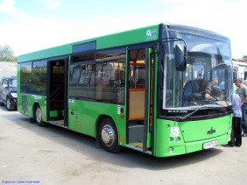

                        * * *

Что за чудо синий дом?

Ребятишек много в нем,

Носит обувь из резины

И питается бензином.         (*Автобус.)*

* * *

Я глазищами моргаю

Неустанно день и ночь.

Я машинам помогаю

И тебе хочу помочь.       (*Светофор).*

          * * *

Едет он на двух колесах,

Не буксует на откосах,

И бензина в баки нет.

Это мой …                   (*Велосипед)*

* * *

Близко – широка,  
издалека – узка.  *(Дорога)*

* * *

Всем знакомые полоски

Знают дети, знает взрослый.

На ту сторону ведет

Пешеходный……  *(переход).*

           * * *

На машинах здесь, друзья,

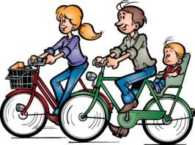Ехать никому нельзя,

Нужно ехать, знайте, дети,

Только на*……   (велосипеде).*

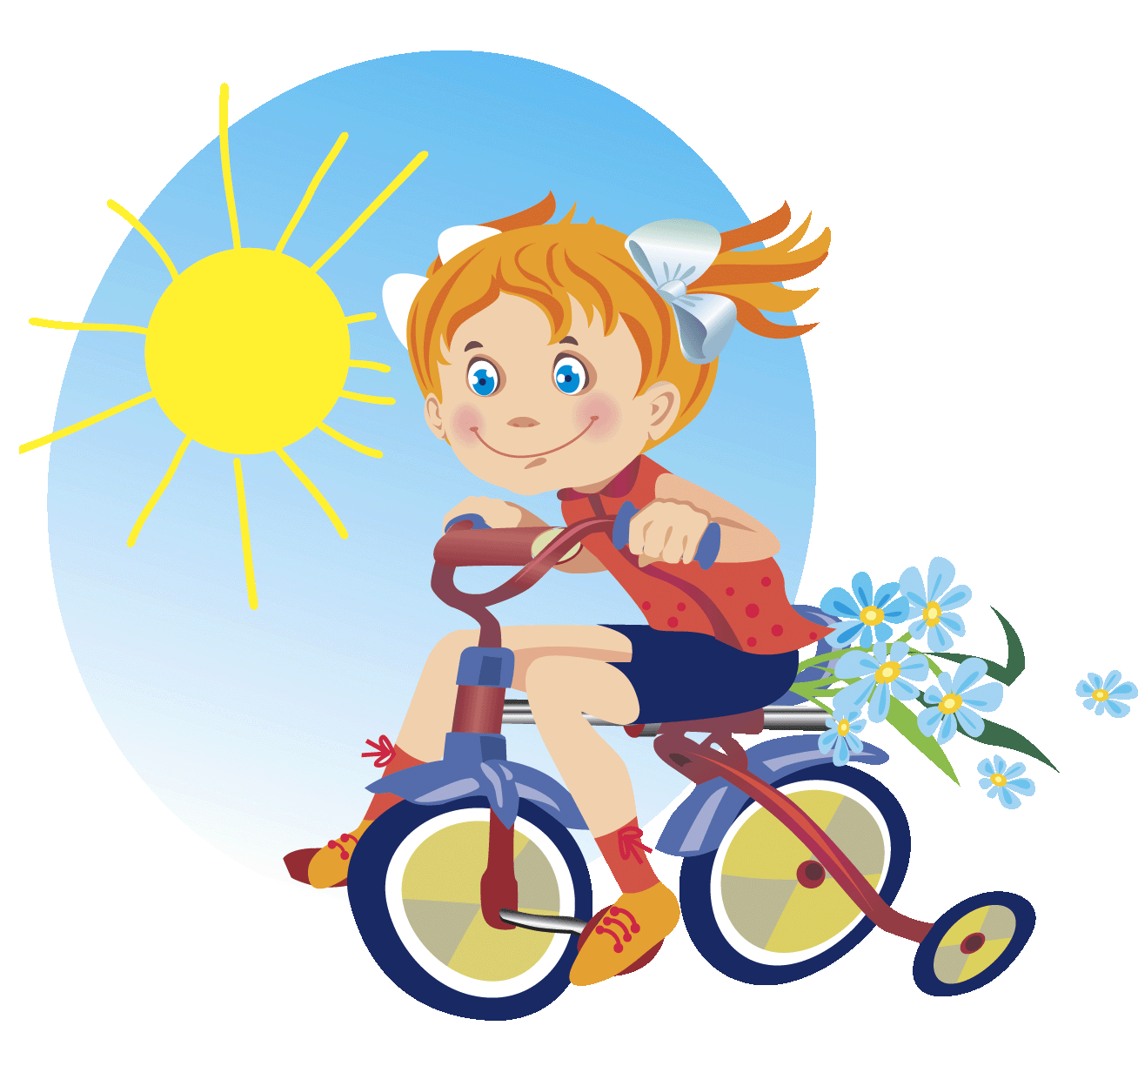*\**\* *

Что мне делать, как мне быть?

Нужно срочно позвонить.

Должны знать и ты, и он

В этом месте…… *(телефон).*

             * * *

Вот идут четыре братца

По наезженной дороге,

Но они совсем не ноги,

Никогда не расстаются,

Два следа за ними вьются.     *( Колеса.)*

***

                        * * *

Командуя жезлом, он всех направляет,  
И всем перекрёстком один управляет.  
Он словно волшебник, машин дрессировщик,  
А имя ему - ...  (Регулировщик!)

***

Что за лошадь, вся в полоску,  
На дороге загорает?  
Люди едут и идут,  
А она – не убегает.  (Пешеходный Переход)

***  
Железные звери   
Рычат и гудят.  
Глаза, как у кошек,  
Ночами - горят.  (Машины)

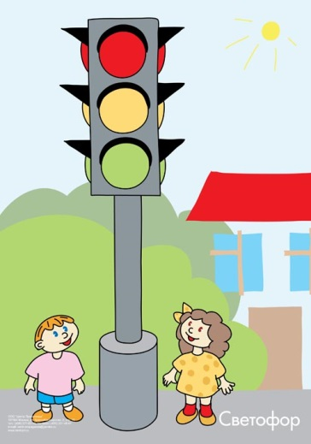  
Три разноцветных круга  
Мигают друг за другом.  
Светятся, мигают –  
Людям помогают.   
**(СВЕТОФОР)**

***  
 Железная сова   
На ветке, у дороги,  
Три глаза разноцветных  
Смотрят очень строго.   
**(СВЕТОФОР)**

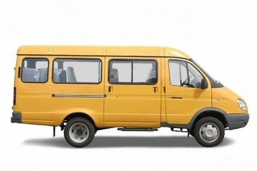  
 ***   
Там, где сложный перекресток,  
Он – машин руководитель.  
Там, где он, легко и просто,  
Он для всех – путеводитель.   
Кто это?   
**(РЕГУЛИРОВЩИК)**

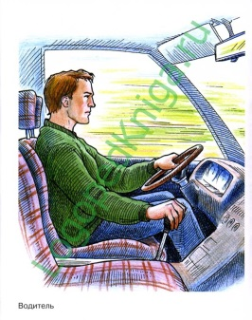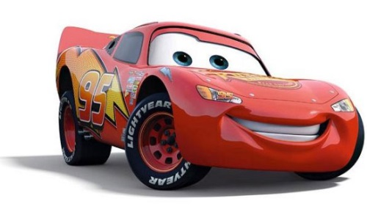  
 ***  
 Его работа – пять колёс,  
Другого не дано:  
Под ним четыре колеса,  
В руках – ещё одно.   
**(ШОФЁР)**

***  
Полосатая указка,  
Словно палочка из сказки.   
**(ЖЕЗЛ)**

                        * * *

Впереди и сзади,  
И по бокам - окошки.  
Что за странный домик  
На округлых ножках?  (АВТОМОБИЛЬ)

 ***  
Ночь темна. Уж солнца нет.  
Чтобы ночь пришла без бед,  
Нужен людям маячок –  
Одноногий светлячок.  (ФОНАРЬ)

***

Полосатые лошадки   
Поперёк дорог легли-   
Все авто остановились   
Если здесь проходим мы.  **(Переход-зебра)**

***  
Что за зебра без копыт:  
Не под нею пыль летит,  
А над нею вьюга пыли  
И летят автомобили.   
**(ПЕШЕХОДНЫЙ ПЕРЕХОД)**

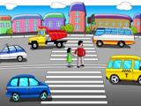  
   
  
  
  
 ***

Какое животное помогает нам   
переходить улицу?   
**(Зебра)**

                        * * *

Под этим знаком, как ни странно,  
Все ждут чего-то постоянно.  
Кто-то сидя, кто-то стоя…  
Что за место здесь такое?  
**(Место остановки автобуса)**

 ***  
Грозно мчат автомобили,   
Как железная река!   
Чтоб тебя не раздавили,   
Словно хрупкого жучка, –   
Под дорогой, словно грот,   
Есть… **(Подземный переход)**

***

Как зовутся те дорожки,  
По которым ходят ножки.  
Различать учись их точно,  
Не лети как на пожар.  
Пешеходные дорожки –  
Это только …? **(Тротуар)**

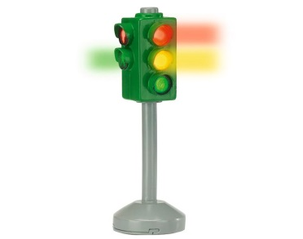  
 ***   
 Какой свет нам говорит:   
«Проходите – путь открыт»   
**(Зелёный)**

***  
Какой свет нам говорит:   
«Вы постойте – путь закрыт!»   
**(Красный)**

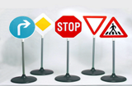Тихо ехать нас обяжет,  
Поворот вблизи покажет  
И напомнит, что и как  
Вам в пути…  
**(Дорожный знак)**

***

Много есть машин спецслужбы.  
Должен жить ты с ними в дружбе.  
Все — помощники твои,  
Даже строгая…  
**(ГАИ)**

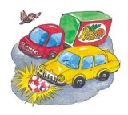 ***   
Тем прибором выявляют  
Тех, кто скорость превышает.  
Говорит локатор строгий:  
— Нарушитель на дороге!  
**(Радар)**

                        * * *

Переезд есть впереди — Тормози и подожди:  
Он опущен — ход сбавляй,  
А поднимут — проезжай.  
**(Шлагбаум)**

 ***  
Машины мчатся. Тут же, вскачь,  
Летит к проезжей части мяч.  
Должны запомнить все, друзья,  
Что за мячом …! **(бежать нельзя)**

***

Надо с правилами ладить –  
Обходить автобус…. **(сзади)**

***

Сам собою, вот сюрприз,  
Эскалатор мчит нас вниз.  
Будем смирно мы стоять –  
По нему нельзя…! **(бежать)**

***  
У него суровый норов –   
Длинный, толстый, словно боров,   
Он залег у перехода,   
Защищая пешехода.  
**(Лежачий полицейский)**

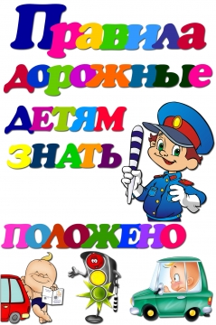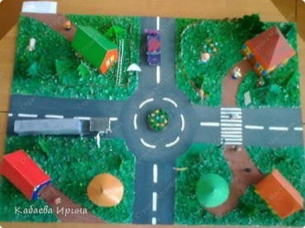  
 ***  
  
Здесь две дороги пересекаются,  
Как это место называется?  
**(Перекресток)**

**\*\*\***

Этот знак ну очень строг,   
Говорит водителям он: ….  
 **(Стоп)**  
  
 ***   
Заходи смелей в трамвай –  
и билетик получай,  
и в метро, и в самолете  
ты – в особенном почете,  
можешь весь объехать мир,  
ведь теперь ты – …!  
**(пассажир)**

***

                        * * *

Если прибор невзначай заискрился,

Греть перестал или вдруг задымился,

То побыстрее его выключай!

Только потом до конца выясняй,

Что же случилось и как же с ним быть,

Можно ли этот прибор починить.

Будет включённым прибор оставаться –

Очень опасно к нему прикасаться:

Или получишь тока удар,

Или от искры начнётся пожар.

Так что ты времени зря не теряй

И из розетки прибор выключай!

Выдернул вилку? –

Тогда всё в порядке,

Смело теперь устраняй недостатки!

Огонь и дым со всех сторон,

Нам срочно нужен телефон.

Простые цифры набирай

И адрес точный называй.

***

Мишке любимому девочка Мила

Погладить штанишки однажды решила.

Утюг незаметно от мамы включила

И вскоре о нём совершенно забыла.

Нагрелся утюг, загорелись штанишки…

Пожар уничтожил игрушки и книжки.

***

                        * * *

Я спичек коробок нашёл

И высыпал его на стол,

Хотел устроить фейерверк –

Всё полыхнуло, свет померк!

Не помню больше ничего!

Лишь пламя жжёт меня всего…

Я слышу крики, шум воды…

Как много от огня беды!

Меня спасти едва успели,

А вот квартиру не сумели.

Теперь в больнице я лежу

И боль едва переношу.

Хочу напомнить вам, друзья,

Играть со спичками нельзя!

В зажигалке или спичке -

Огонёчек – невеличка

Просит: «Поиграй со мной,

Я ведь робкий и ручной».

Но плохая он игрушка:

Подожжёт диван, подушку,

Книжки, стол, ковёр, обои,

И большой пожар устроит.

Что запомнить мы должны?

Спички детям не нужны!

***

Ростом невелички -

Маленькие спички.

Только трогать спички,

Не имей привычки!

***

Ребята, вам твердят не зря!

Играть со спичками нельзя!

                        * * *

Предложил однажды Рома

Фейерверк устроить дома

Из двенадцати ракет,

Пока мамы с папой нет.

Рома взял ракеты в руки,

Я поджёг четыре штуки.

Не пришлось повеселиться –

Оба мы лежим в больнице.

Обожгли носы и щёки.

С фейерверком шутки плохи!

***

Свечи ёлку украшают -

Огоньки на ней мигают.

Вдруг схватился огонёк

За серебряный флажок.

Разом вспыхнули иголки,

Пять минут – и нету ёлки!

А ведь всех предупреждали,

Чтоб свечей не зажигали!

Огонь опасен, к сожалению,

Для всех людей без исключения!

***

Подожгли мальчишки пух,

А огонь – то не потух.

Тополиный пух горит,

Пламя по двору бежит…

Чья – то вспыхнула машина -

Очень страшная картина!

Надо помнить, надо знать:

Пух опасно поджигать!

***

Скучно маму ждать с работы,

Очень хочется компоту.

                        * * *

Чтобы лес - звериный дом,

Не пылал нигде огнём,

Чтоб не плакали букашки,

Не теряли гнёзда пташки,

А лишь пели песни птички,

Не берите в руки спички!

***

Мы в лесу костёр зажгли,

Посидели и пошли.

А огонь не затушили,

«Сам погаснет» - мы решили.

Ветром пламя разметало,

И вокруг, как в печке стало.

До небес огонь поднялся

И за нами вслед погнался.

Гибнет лес, пропали звери -

Всех несчастий не измерить!

В кухню Юленька вошла,

Под кастрюлей газ зажгла.

Час прошёл – кипит кастрюля,

Испугалась наша Юля.

Мало сделалось воды,

Так недолго до беды…

***

У костра играли дети.

Куртка вспыхнула на Пете.

Заметался он с испугу,

Но помог Никита другу:

Петю на бок повалил

И водой его облил…

Забросать землёй пришлось,

Чтобы пламя унялось.

***

Он с лопатой, и с багром.

Может и ребенок каждый

Ориентироваться в нем.

Знаем, как с огнем бороться

И не струсим в трудный час.

Но, пожалуй, что надежней,

«01» звонить подчас.

***

Нельзя над газовой плитой

Сушить промокшую одежду!

Вы сами знаете, какой

Большой пожар грозит невежде!

Не суши белье над газом.

Все сгорит единым разом

Жарко вспыхнула квартира,

Плачет маленькая Ира.

Ваня – старший брат кричит:

«Убегаем, дом горит!»

Ире боязно бежать:

«Лучше спрячусь под кровать»,

А Иван не оробел

И сестру спасти успел.

Теперь малышка точно знает:

С пожаром в прятки не играют!

***

Есть у нас огнетушитель

Самый главный наш спаситель.

Черно-красный, небольшой

Со спасательной трубой.

Если, вдруг, огонь случится

Он на помощь нам примчится.

Быстро вы чеку сорвите

И на ручку надавите.

И волшебная струя

Вмиг спасет вас от огня.

А еще есть щит пожарный

**Опасности праздничного салюта**

Посмотрите, там и тут  
В небе плещется салют…  
Здорово, конечно,  
Если всё успешно.

Но опасность на пути  
Стережёт — не обойти!  
Если что пойдёт не так,  
Если в фейерверке брак,  
Или прочь не отбежали,  
Иль в окно кому попали,  
В общем, столько тут вопросов!  
Не пускай салют без спроса!

Хочешь ты салют устроить?  
Хорошо, не станем спорить,  
Только, чтоб не пострадать  
Нужно в помощь взрослых звать!

**[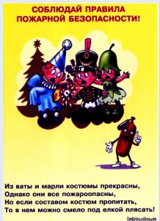](http://azbez.com/sites/azbez.com/files/images/3_1.preview.jpg)Не шутите с огнём!**

Я- огонь! Я – друг ребят.  
Но когда со мной шалят,  
Становлюсь тогда врагом  
И сжигаю все кругом!

**Не берите в руки спички!**  
Чтобы лес, звериный дом,  
Не пылал нигде огнём,  
Чтоб не плакали букашки,  
Не теряли гнёзда пташки,  
А лишь пели песни птички,  
Не берите в руки спички!

**[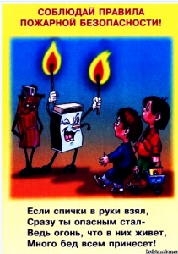](http://azbez.com/sites/azbez.com/files/images/9_1.preview.jpg)**

**Выключайте электроприборы**

**Очень-очень важные правила!**  
Ребята, помните о том,  
Что нельзя шутить с огнём  
Кто с огнём неосторожен  
У того пожар возможен.  
   
Спички не тронь!  
В спичках огонь!  
Не играй, дружок, со спичкой,  
Помни, ты, она мала,  
Но от спички-невелички  
Может дом сгореть дотла.  
Возле дома и сарая  
Разжигать огонь не смей!  
Может быть беда большая  
Для построек и людей.  
Если имущество хочешь сберечь  
Не уходи, когда топится печь!  
Когда без присмотра оставлена печь –  
Один уголек может дом ваш поджечь.  
Не играй с электроплиткою.

Если гости к вам пришли  
Или навестил вас друг,  
Перед тем, как с ним играть —  
Не забудьте выключить утюг!

**Уходя тушите свет!**  
Знай, любые провода  
Повреждённые – беда!  
Ведь они опасны слишком –  
Замыкание как вспышка!

Дать друзьям такой совет  
Просто каждый может:  
Уходя тушите свет  
И приборы тоже!

**[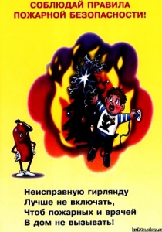](http://azbez.com/sites/azbez.com/files/images/6_1.preview.jpg)**

***

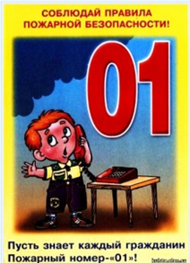Спрыгнет с плитки пламя прыткое!  
С газом будь осторожен,  
От газа пожар возможен!  
Нельзя над газовой плитой  
Сушить промокшую одежду!  
Вы сами знаете, какой  
Большой пожар грозит невежде!  
Не суши белье над газом.  
Все сгорит единым разом!  
Погладить рубашку и брюки  
Утюг вам поможет, всегда,  
Сухими должны быть руки  
И целыми провода.  
Включен утюг, хозяев нет,  
На простыне дымится след.   
Ребята, меры принимайте,  
Утюг горячий выключайте!  
Во избежанье всяких бед  
Огню на елку хода нет!  
Запомните, дети,  
Правила эти:  
Ты о пожаре услыхал,  
Скорей об этом дай сигнал!  
  
**Совет взрослым**  
Спички детям не игрушка –  
Не забудьте их убрать!  
Не оставьте на подушке,  
Не бросайте под кровать!  
Попадут ребенку в руки,  
И устроит он пожар.  
Вам тогда одни лишь муки,   
Превратится жизнь в кошмар!  
 

Пусть помнит каждый гражданин  
Пожарный номер — 01!

**Песенка спичек**  
Спички детям не игрушка-  
Знает каждый с юных лет.  
Потому что мы подружки  
Огонькам — без нас их нет.  
Зажигаем мы конфорки,  
Чтоб готовился обед,  
И костер запалим ловко,  
И свечу, даря ей свет.  
Служим людям мы столетья,  
И виновны только в том.  
Что, попав случайно к детям,  
Против воли все кругом  
Поджигаем, не жалея —  
И квартиру, и леса.  
И детей тогда спасают  
Лишь пожарных чудеса.

**Огонь**  
Он таким бывает разным -  
Голубым и рыже-красным,  
Ярко-жёлтым и, ещё же,  
Олимпийским быть он может.  
Тот огонь, что с нами дружен,  
Очень всем, конечно, нужен,  
Но опасен, если бродит  
Сам собою на свободе!  
Очень скоро подрастёте  
И в огромный мир войдёте.   
Кто-то станет сталеваром,  
Кто-то станет кашеваром,  
И в пожарные — на смену  
Вы придёте непременно!..  
И ещё профессий море,  
Где, с огнём дружа и споря,  
Вам придётся жить, друзья,  
Ведь без этого нельзя!  
А сейчас, шаля, от скуки,  
Не берите спички в руки,  
Зажигалки, свечи тоже,  
Ведь беда случиться может!

[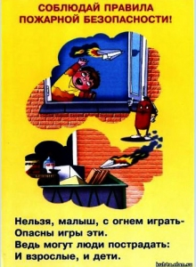](http://azbez.com/sites/azbez.com/files/images/5_2.preview.jpg)

**Очень важные правила!**  
Чтобы пожаров избежать,  
Нужно много детям знать.  
Деревянные сестрички  
В коробочке — это спички.  
Вы запомните, друзья,  
Спички детям брать нельзя!  
Если увидишь огонь или дым,  
Скорее звони, телефон — 01.  
Если слаб огонь, скорей  
Ты водой его залей.  
Но не вздумай воду лить  
Там где электричество,  
Телевизор и утюг,  
Миксер и розетку  
Обходите стороной  
Маленькие детки.  
 

**Если огонь в доме**  
С открытым огнем обращаться опасно!  
Не жги ты ни свечки, ни спички напрасно.  
А если зажег — никуда не роняй:  
Прожорливо пламя горячее, знай!  
Но если случилось свечу уронить,  
Бросайся огонь без заминки тушить:  
Материей плотной, тяжелой накрой,  
А после залей поскорее водой!  
Дым и огонь не к добру, так и знай,  
Взрослых на помощь скорей призывай,  
И в «01» поскорее звони:  
Срочно пожарных! Помогут они!  
И под кроватью не прячься – учти,  
Что от огня просто так не уйти.  
Не оставайся в квартире с огнем,  
А выбирайся доступным путем:  
Мокрым платком нос и рот завяжи,  
К двери входной через дым поспеши!

**Пожароопасный балкон**  
На балконе места нет:  
Книг пакет, газет пакет,  
Полки, что не сделал папа,  
Сумки, тапочки и шляпа,  
Деревянный сундучок,  
Тот, что просто за порог  
Выбросить на свалку  
Очень-очень жалко, -  
То ли надо, то ль не надо…  
В общем, что-то вроде склада  
Наши лоджия, балкон…  
Вот, ребята, вам закон:  
Маме, папе помогите,  
Все завалы разберите!  
Им напомните, ребята,  
За бардак такой — расплата:  
Вещи лишние и тара  
Плюс искра – огонь пожара!  
 

**Опасная забывчивость**  
Ленту гладила Анюта  
И увидела подруг,  
Отвлеклась на три минуты  
И забыла про утюг.  
Тут уж дело не до шутки!  
Вот что значит — три минутки!  
Ленты нет, кругом угар,  
Чуть не сделался пожар.  
   
**Огнеопасная игрушка**  
Смастерил Сергей пугач,  
Пострелял немного.  
А теперь Сережу врач  
Лечит от ожога.  
От такого пугача  
Путь обычный – до врача!



**ЗАГАДКИ**

**ПО ПРАВИЛАМ ДОРОЖНОГО ДВИЖЕНИЯ**



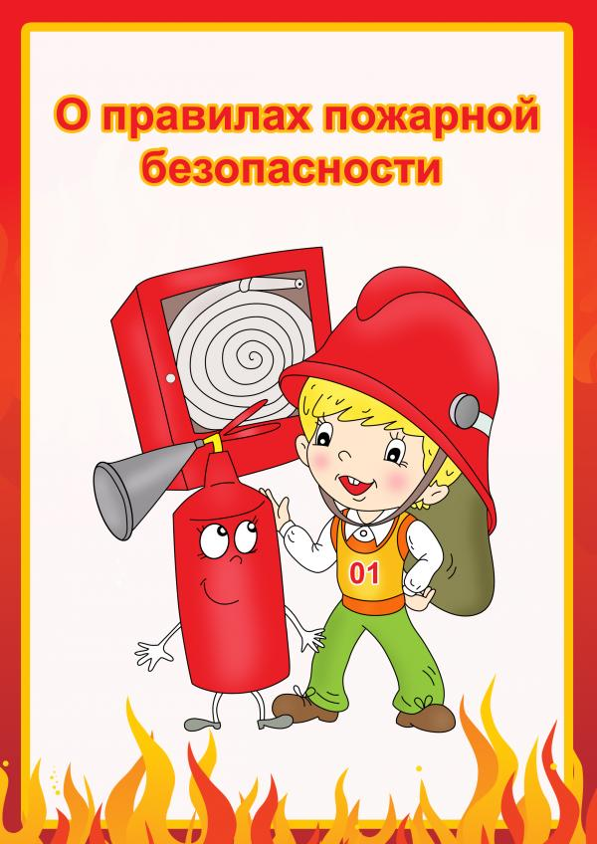

**СТИХИ ДЛЯ ДЕТЕЙ**